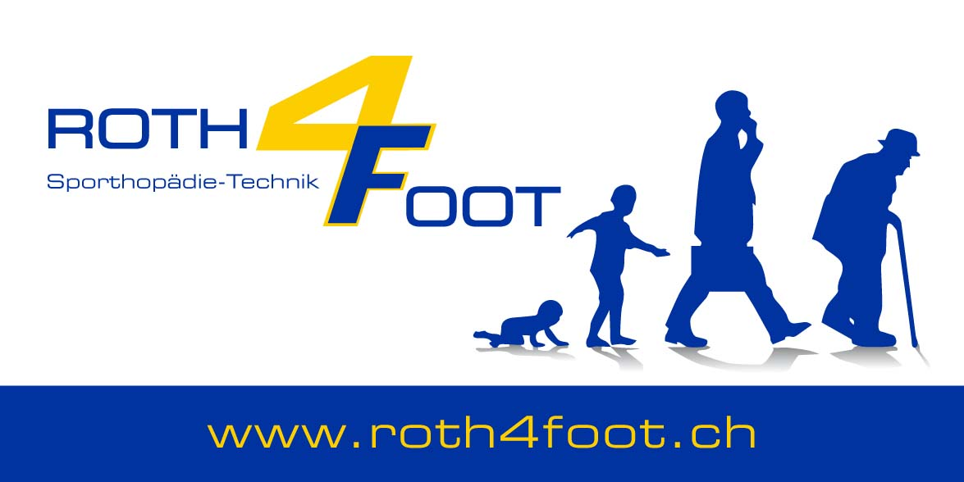

Medieninformation

Ein Schweizer Orthopädist redet mit
Christian Roth auf der Autorenliste des neusten Weissbuches «Technische Orthopädie»

Als erster Schweizer erhält der diplomierte Orthopädist und Inhaber von roth4foot in Herisau Christian Roth einen Platz in der neusten Ausgabe des Weissbuches «Technische Orthopädie». Mit dem Thema Versorgung von adipösen Menschen fordert er die verstärkte Zusammenarbeit von Fachpersonen aus der Medizin und der Technik. Die Herausgeber wurden auf Roth aufmerksam, als er am 3. Mai 2013 das Thema am Süddeutschen Orthopädenkongress in Baden-Baden vorgestellt hatte.

Herisau, im Juni 2014 - Für den Inhaber und Geschäftsführer des Herisauer Unternehmens roth4foot Christian Roth war der 28. April 2014 ein bedeutender Tag. Als erster Schweizer durfte er einen Beitrag im Weissbuch «Technische Orthopädie» auf Anfrage der Herausgeber publizieren. Das Werk wurde an diesem Tag in Berlin präsentiert, bietet einen Überblick über den Stand der Branche und ist zugleich das Ergebnis der engen interdisziplinären Zusammenarbeit im Gremium Fachbeirat Technische Orthopädie.

Hand in Hand mit der Medizin und der Technik
Mit seinem Beitrag über die Versorgung von adipösen Menschen unter den Aspekten Versorgungsmöglichkeiten bei Rückenbeschwerden oder Gewichtreduzierung unter Mithilfe der Orthopädie-Technik spricht Roth ein Thema an, welches international verstärkt zur sichtbaren Herausforderung für die Medizin und die Technik wird. «Es mangelt nicht an Klientel im Markt der Versorgung von adipösen Menschen, aber den Versorgungslieferanten fehlt die Zusammenarbeit mit den Fachpersonen der Orthopädietechnik. Vielfältige und neue technische Möglichkeiten wie zum Beispiel die Kompressions-Therapie als ganzheitliche Therapieform bei durchschnittlichen Rückenproblematiken tragen sowohl zur Mobilität als auch zur Schmerzreduktion bei.» Roth appelliert an gemeinsame Lösungsfindungen sei es als Prävention, als Alternative zu chirurgischen Eingriffen oder als Unterstützung zur raschen Rehabilitation und Mobilisierung von Patienten.

Der Orthopädist und Geschäftsmann ist überzeugt, dass das Buch international grossen Anklang findet. Denn mit der erfolgreichen Präsentation am 15. Mai an der internationalen Messe für Orthopädie und Reha Technik OTWorld in Leipzig wurde ein weiterer Meilenstein zur Förderung der interdisziplinären Kommunikation und Kooperation von Fachkräften der Medizin und der Technik gelegt. Die Ausgabe 2014 des Weissbuches «Technische Orthopädie» bleibt bis 2017 bestehen.

Weitere Informationen oder Interviewanfragen

Christian Roth
roth4foot - Sporthopädie-Technik
Poststrasse 3
9100 Herisau

Tel. 071 350 14 44
Mobil: 079 387 43 46
Email: roth@roth4foot.ch
Web: www.roth4foot.ch

Fakten und Zahlen
Inhaber von roth4foot:
Christian Roth, eidg. dipl. Orthopädist CPO, Autor
Franziska Roth, Bandagistin

Sitz: Poststrasse 3, 9100 Herisau

Gründungsdatum: 12.5.2012
Anzahl Mitarbeitende: Total 6 Mitarbeitende inkl. Geschäftsleitung, davon 2 Lernende

Fachgebiete:
· Sporthopädie-Technik für sämtliche Sportarten
· Ganganalysen für Sport und Alltag
· Spezial-Laufsport-Fussbettung aus Karbon
· Spezial-Radsporteinlagen aus Karbon
· Sitzpositionsanalysen für den Radsport und Alltag
· Orthopädie-Technik
· Diabetes-Versorgung
· Schulung und Beratung

Publikation: Lehrbuch für Orthopädisten „Schmerzen umfahren“,
erschienen 2010

Informationen zum Weissbuch
M. Bauche / B. Greitemann / K.-J. Lotz / W. Mittelmeier (Hrsg.)

Weissbuch „Rahmenbedingungen und Strukturen der Technischen Orthopädie in Deutschland“

Das Buch beleuchtet um ersten Mal das Fach aus der interdisziplinären Sicht von Handwerk, Medizin und Technik. Es spannt den Bogen vom Gegenstand der Technischen Orthopädie über deren rechtliche und politische Rahmenbedingungen, Kennziffern, zugehörige Verbände und Organisationen
bis hin zum Stand der Aus- und Weiterbildung sowie Stand der Forschung.

2014, 215 S., gebunden
59,95 Euro
ISBN 978-3-9813221-3-2

Bilder zum downloaden auf http://www.textklusiv.ch/54901/index.html

Bildersheet

Bild 1
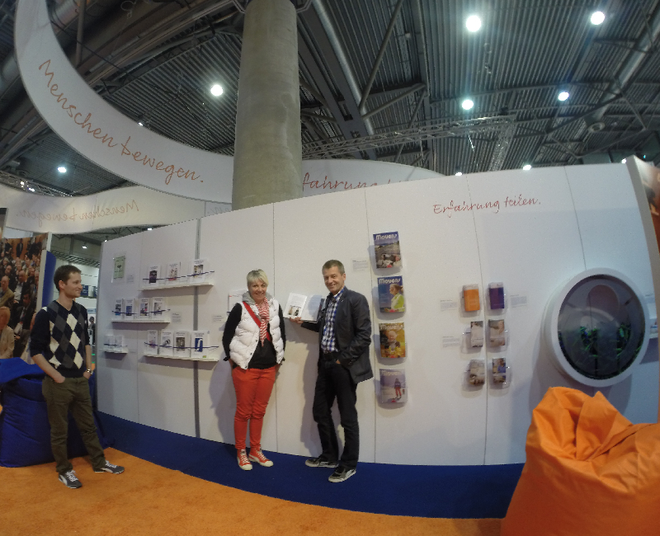
Christian Roth und Franziska Roth, roth4foot
Präsentation Weissbuch «Technische Orthopädie» in Leipzig

Bild 2, 3 und 4 – Ausschnitt aus dem Weissbuch - Beitrag von Christian und Franziska Roth, roth4foot

Adipöser Patient mit Rückenproblematik. Kompressions-Therapie mit Kompressions T-Shirt

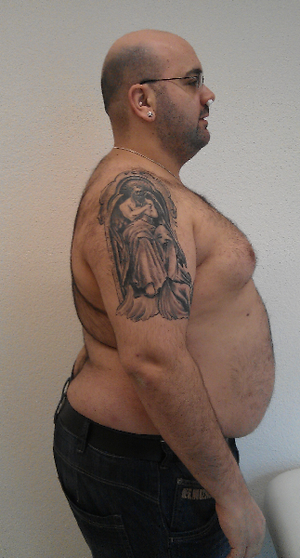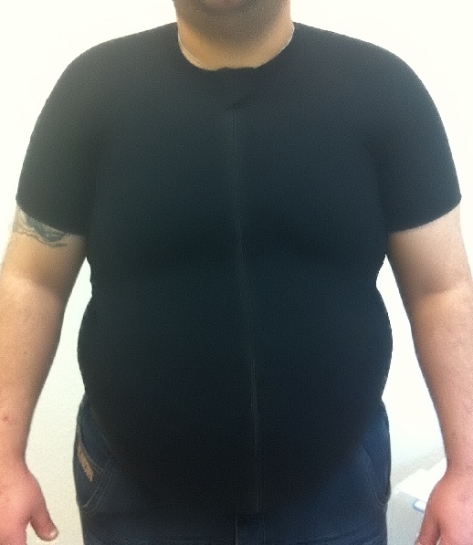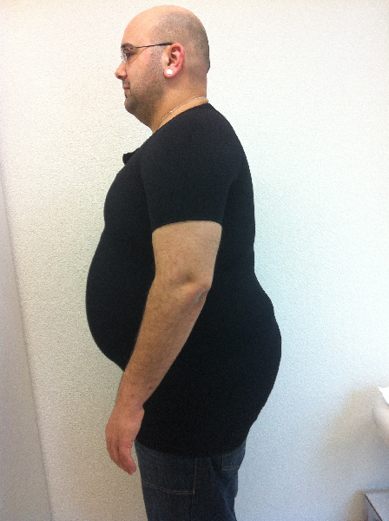
Bild 2 Bild 3 Bild 4

